B线.【惠东2天】海滨温泉、海之星游艇、华家班汽车特技表演、射箭体验、食《过船海鲜宴》2天游（赠自拍神器）
出团日期：逢周六（1月6、13、20、27日）
标 准 团：原价698元 特价539元/人（巽寮湾海兰假日/山海兰亭，网友高评分酒店）
品 质 团：原价798元 特价569元/人（航海酒店180°半山海景房/爱度酒店，四星）
小 孩 价：299元（含1.4米以下小孩车费、半价餐半价门票，不含温泉，不占床，超高自理）


天数 | 行程和景点 | 早餐 | 中餐 | 晚餐 | 住宿酒店
D1 | 深圳—天后宫—海滨温泉—华家班 | ╳ | ╳ | 过船海鲜宴 | 巽寮湾山海兰亭酒店/航海酒店/爱度酒店
D2 | 一支箭—海之星游艇—深圳 | √ | √ | ╳


- 品质酒店：品质团入住巽寮湾航海酒店180°半山海景房，免费wifi
- 主题温泉：浸泡富含偏硅酸、硫、氡等有益微量矿物质元素的『海滨温泉』
- 激情欣赏：目前世界级顶尖车技汇演、旋转漂移、特技跑酷
- 奢华享受：巽寮湾奢华海之星游艇，欣赏“海鸥岛、凤池岛、海龟山”山海美景
- 舌尖美食：当地特色美食《过船海鲜宴》诱惑你！
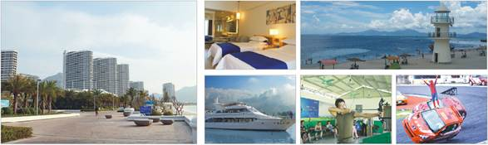


第一天:
行程安排：深圳 约2.5小时→巽寮湾（天后宫、海滨温泉） 约30分钟→华家班汽车特技表演
09：00 早上于指定地点集合，乘车前往惠东巽寮湾。
11：00 前往天后宫景区，这里是祭拜“海上女神”天后圣母妈祖的场所，始建于明朝。现在的天后宫是在原址上重建的。天后宫岭南民俗文化商业街是集旅游观光、餐饮、民俗体验为一体的休闲文化旅游景区。位于商业街中部的天后宫是祭拜“海上女神”太后圣母妈祖的场所，天后宫正殿供奉着天后妈祖、真武大帝、南海观音等众神像，游客可以在此祈福许愿。其中妈祖坐像达5.3米高，是广东省最大的妈祖坐像。
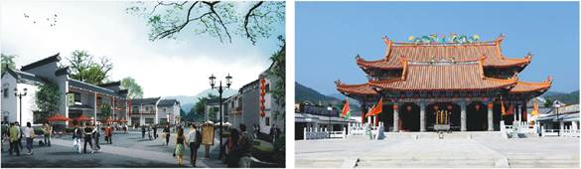

11：30 午餐自理（自寻当地美味佳肴），天后宫美食一条街应有尽有。
13：00 前往粤东地区规模最大【海滨温泉】浸泡温泉。此温泉区按国家最新“AAAA”级景区规划建造，温泉区设有最富有海洋文化特色的各类温泉池，如大海龟、螃蟹、海豚、海虾、海马、海螺、海龙、鱼疗、大贝壳、海鸟、珍珠美容等特色温泉池。
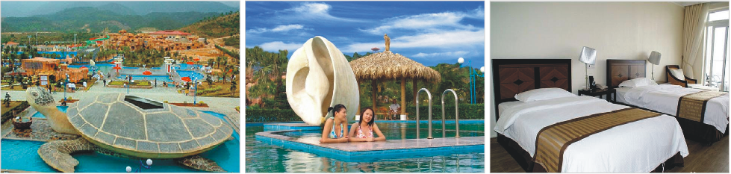

17：00 前往餐厅享晚餐，特色美食《过船海鲜美食宴.500元/桌》。
《过船美食宴》是央视美食达人郑力文对巽寮渔家饮食的热爱和学习，专注挖掘渔民长期生活智慧，发挥本港海鲜鲜美优势，运用鲜味相增烹调原理，呈现出美味诱人的“一锅鲜”，营造一场大快朵颐的美食体验。同时，受到中央电视台等媒体广泛报道推广！让更多的人了解巽寮滨海的饮食文化。
【过船海鲜美食宴】
- 1、金昌鱼 2、海虾 3．海蟹 4．花甲 5．沙白 6、青口 7、扇贝．
- 8、鱿鱼 9、鸡 10、排骨 11、冬瓜 12．豆腐 13、珍菇 14、鱼饼．
- 15、粉丝 16、付竹
- 四大配菜：1、多祝冷粉 2、夏威夷凉菜3、花腩土豆咸菜煲4、本地时蔬
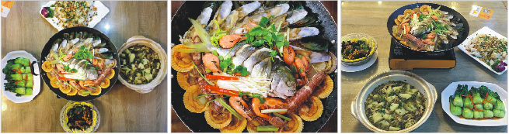

18：00 前往入住酒店，标准团入住巽寮湾山海兰亭假日酒店/海兰假日酒店。后自由感受巽寮湾繁华夜生活，美食、酒吧、KTV天后宫商业街应有尽有。
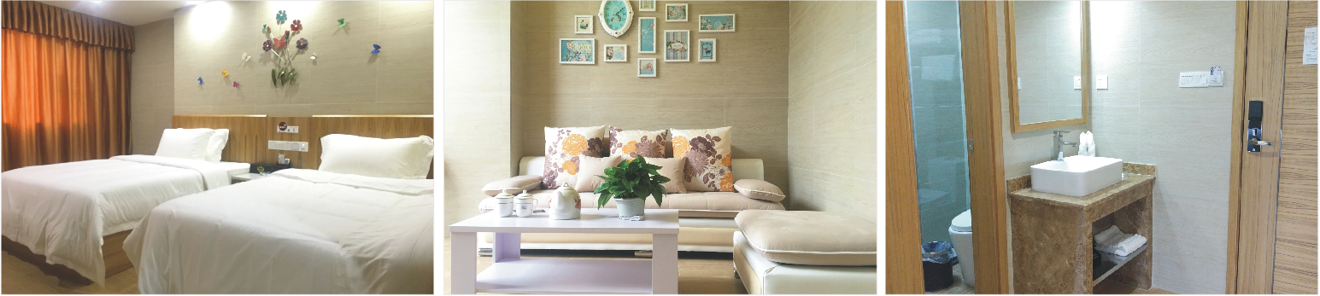

18：30 品质团前往入住巽寮湾中航屿海云天.航海公寓或爱度酒店海景房，免费WIFI，无敌海景。
航海公寓独拥8公里优美海岸线和3000亩原生态森林运动公园，配套设施一应俱全，将被建设成为集国际帆艇运动俱乐部基地以及山湖林海岛等多维度自然资源于一体的最典型复合度假地。
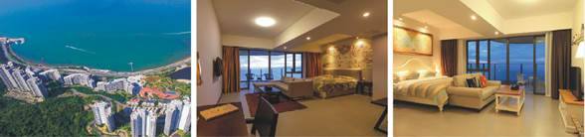

20：30 前往【世界级顶尖车技汇演.华家班】，是目前国内最大、最专业的汽车影视特技表演场地，由中国赛车名将华英雄之称的华庆先女儿华婷婷带领的一众资深特技大师团队，全球唯一以汽车、摩托车、跑酷、街舞等文化完美结合。出其不意、精彩绝伦的大型汽车特技隆重上演。蛇形绕桩、接龙、急速漂移、漂移烧胎、零距离漂移入库、旋转、极速、飞车、急停及摩托车的大排量和小排量等多种尖端特技。

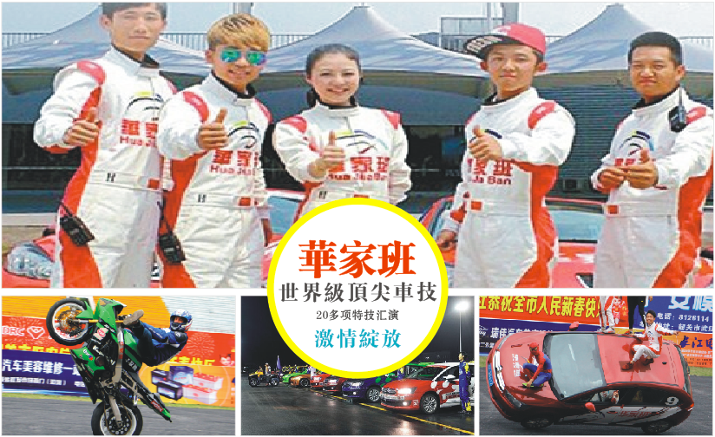

世界级顶尖车技汇演（节目表）
主持出场 | 交叉绕桩 | 360°漂移 | 单边停车
车队出场 | 对向绕桩 | 漂移入库 | 撞梯子
一字阵型 | 切入180° | 单边雁形 | 大排摩托车
雁形阵型 | 依次180° | 单边超车 | 跳火圈
菱形阵型 | 同步180° | 单边跳人 | 汽车飞车
蛇形绕桩 | 对向180° | 汽车保镖 | 空中花式
同步绕桩 | 极速面对面 | 单边多人 | 350漂移
20多余种高难度车技表演，震撼全场，尖叫狂欢！
21：30 返回酒店休息。
第二天:
行程安排：巽寮湾 约20分钟→射箭体验 约20分钟→海之星游艇 约2小时→深圳
08：00 您可睡到自然醒，享用早餐。
09：00 前往巽寮湾射箭场【一支箭俱乐部】，一支箭俱乐部建于巽寮湾度假区，这里风景优美、是射箭、野战的理想场所。全部采用国内最先进的设备:射箭场投入35镑和40镑美丽的射日弓箭；CS采用国内最先进的红外激光枪，带瞄准功能！射箭运动是锻炼身体的一项有效手段，经常参加射箭运动，不仅可以增强肩、臂、腰、腿部的力量，还可以发达胸、背肌肉，锻炼目力，提高注意力，对于工作和学习都会起到积极的推动作用。还可以考验人们的意志力，培养人的顽强、果敢、勇于克服困难的意志品质。（赠送每人10支箭体验）
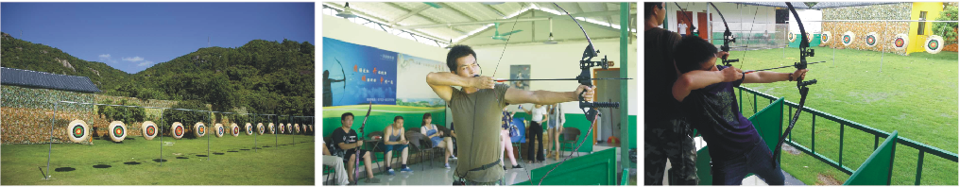

11：00 前往体验巽寮湾奢华【海之星游艇】（约30分钟），来到美丽的巽寮湾、要享受她赋予的：阳光、海浪、奢华；也要观赏她的：美丽、梦幻与激情，漂亮的游艇一身雪白的船身在蔚蓝的大海上是那么耀眼，时尚的外型颇感奢华。沿途欣赏“海鸥岛、凤池岛、海龟山”山海风情美景。
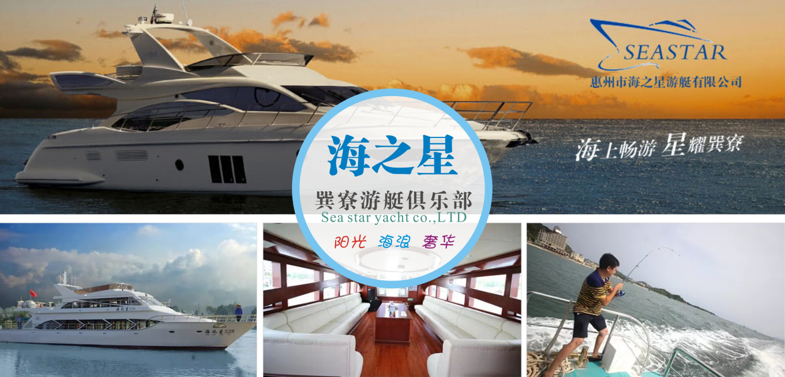

12：00 前往餐厅享用午餐。
13：00 结束愉快的旅程返回—深圳。
-----------------------/靠品质打造放心旅游、凭实力保证优质服务/--------------------
费用包含：
- 景点：海滨温泉、华家班汽车特技表演、射箭体验（10支）、海之星游艇（景区首道大门票）；
- 用餐：二正一早餐（正餐8菜1汤,25元起、正餐30元/人起，过船海鲜宴50元/人）；
- 住宿：标准团-巽寮湾山海兰亭酒店/海兰假日酒店（网友高评分酒店）
品质团-巽寮湾爱度/凤凰山水酒店/航海公寓海景房（四星标准）
- 交通：往返旅游巴士；
- 赠送：每人一支矿泉水、赠送2人一个自拍神器；
团费不含：
- 含1.4米以下小孩车费、半价餐半价门票，不含温泉，不占床，超高自理
- 小童收费标准：餐费 (1.4米以下已含，1.4米以上须补60元/人)；
海之星游艇（1.4米以下已含，1.4米以上须补15元/人）
一支箭射箭（小孩听从射箭场教官安排，太小不能玩）
海滨温泉 （1.2米以下免费，1.2-1.5米60元，1.5米以上120元）
华家班汽车表演（1.4米以下已含，1.4米以上须补20元/人）
- 个人旅游意外保险（请提醒客人购买）。
集合地点：
- 08：00前海湾地铁站（B2出口，往前200米至桂湾二路）
- 08：30深大北门(人行天桥，往福田方向)
- 08：50车公庙地铁站（J1出口）
- 09：00会展中心地铁站（C出口，红绿灯路口）
- 09：30黄贝岭地铁站（C、D出口）
温馨提示：
- 游客务必带上有效身份证原件，入住酒店必须一人一证(否则无法入住酒店)。入住酒店后，如需外出建议结伴而行，注意人身财产安全；
- 团费按2人安排双人房定价，若出现单男单女，且团中无同性游客拼住，客人必须补交房差附加费海边酒店标准团80元/床、品质团120元/床；
- 此线路为散拼团线，10人以上成团，若人数不够10人，我社将提前1天(不含出发当天)通知客人，建议客人改期、改线路或者退团处理，我社将不做合同以外的赔偿；
- 为避免造成漏接，导游会于出团前一天晚上19：00前通知客人集合时间地点。如客人提前一天没接到导游电话，请务必联系旅行社工作人员（接团旗帜：“腾飞假期”旗子）；
- 请游客提前15分钟前往集中地点（过时不候，敬请体谅）；
- 游客在活动期间不遵守相关规定、自身过错、自由活动期间内的行为或者自身疾病引起的人身和财产损失责任自负，旅行社不承担责任。特别提醒：贵重物品请随身携带或存放在景区贵重物品保管箱；
- 旅游车辆严禁超载，小童及婴儿均需占有车位，敬请客人按实际报名人数出行，未经旅行社同意不能临时增加人员（包括小童及婴儿），如遇车位不足，我社将拒绝上车；
- 正值旅游旺季，各景点游客较多，可能会出现拥挤、排队等现象，因此给您带来的不便敬请谅解；
- 本行程为参考旅游行程，如遇旅行社不可控制因素（如塌方、塞车、天气、航班延误、车辆故障等原因）导致无法按约定行程游览，旅行社负责协助解决或退还未产生的门票款，由此产生的其它费用游客自理，旅行社不承担由此造成的损失及责任；
- 请您仔细阅读本行程，根据自身条件选择适合自己的旅游线路，出游过程中，如因身体健康等自身原因需放弃部分行程的，或游客要求放弃部分住宿、交通的，均视为自愿放弃，费用不予退还，放弃行程期间的人身安全由旅游者自行负责。
- 请自愿购买旅游意外保险，1.4米以下小童、55岁以上老人、不适宜参加剧烈运动的游客敬请根据自己的身体状况选择适合的线路参团；70周岁以上老年人预订出游，须签订《健康证明》并有家属或朋友陪同方可出游。因服务能力所限，无法接待75周岁以上的旅游者报名出游，敬请谅解。【特别提示】 根据中国保监会规定：意外保险投保承保年龄范围调整为2-75周岁，其中70周岁以上游客出险按保额的50%赔付，属于急性病的只承担医疗费用，不再承担其他保险责任。

